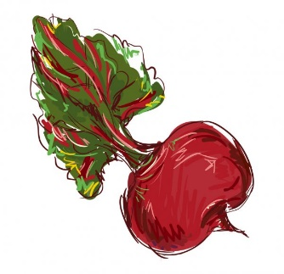
JADŁOSPIS – SZKOŁA PODSTAWOWA OD 14.11.2022 DO 18.11.2022
PONIEDZIAŁEK 14 listopada
1 – danie: zupa pomidorowa z mięsem, warzywami, ryżem/1/, śmietana/7/, chleb/1/
2 – makaron/1, 3/ z masłem, serem/7/, cukrem, krakersy/1, 3/, porcja jabłka, kompot
WTOREK 15 listopada
1 – danie: zupa grochowa z mięsem, kiełbasą, ziemniakami, warzywami/9/, makaronem „świderki”/1, 3/
2 – kotlet mieliny/1, 3/, z ziemniakami, surówka z kapusty pekińskiej, marchewki, jabłka, majonezu, kompot
ŚRODA 16 listopada
1 – danie: zupa jarzynowa z mięsem, brokułem, marchewka, pietruszka, selerem/9/, groszkiem, ziemniakami, śmietaną/7/
2 – danie: gulasz z mięsa z łopatki z kaszą jęczmienną, surówka z kapusty kiszonej, marchewki, jabłka, babka piaskowa/1, 3/, kompot
rosół z makaronem/1, 3/, mięsem, warzywami/9/
CZWARTEK 17 listopada
1– danie: zupa ogórkowa z mięsem, warzywami/9/, ziemniakami, śmietaną/7/, chleb/1/
2– danie: kotlet z mortadeli w panierce/1, 7/, warzywa na patelnię, kompot
PIĄTEK 18 listopada
1– danie: zupa pieczarkowa z mięsem, makaronem/1, 3/, śmietana/7/, warzywami/9/
2– danie: ryba miruna w panierce/1, 3/ z ziemniakami, buraczki, kompot

